Социальный туризм

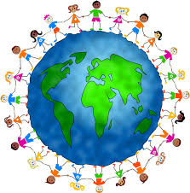Новая форма, направленная на сохранение здоровья, организацию правильного и полезного отдыха, расширение круга общения по интересам, повышение работоспособности и омоложение организма, повышение социального активности граждан пожилого возраста, сохранение хорошей физической формы.

Задачи:
- пропаганда здоровья образа жизни
- приобщение к активному образу жизни
- вовлечение пожилых людей в общественную деятельность, направленную на гармонизацию межличностных отношений

Целевая аудитория: граждане пожилого возраста и инвалиды, ведущие активный и здоровый образ жизни.

Показатели эффективности проекта:
- улучшение социально-психологического состояния пожилых людей и инвалидов;
- развитие интеллекта, фантазии
- расширение культурного кругозора

